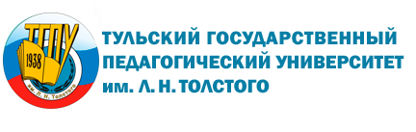Факультет русской филологии и документоведения
Центр дополнительного и профессионального образования

объявляет набор
на программу дополнительного образования

«ЗАНИМАТЕЛЬНО О РУССКОМ ЯЗЫКЕ»

Курс предлагает варианты изучения основных тем русского языка с использованием элементов занимательности.
Целевая аудитория – студенты филологических специальностей вуза, учителя русского языка и литературы.
Объем курса – 8 часов.
В ходе изучения курса слушатели:
– познакомятся с типологией занимательных заданий по русскому языку;
– узнают о возможностях использования занимательного языкового материала на уроках и во внеурочной деятельности;
– научатся проектировать занятия по русскому языку с включением занимательного материала;
– овладеют способами решения занимательных лингвистических задач;
– научатся составлять фрагменты уроков с использованием занимательного языкового материала при изучении различных разделов курса русского языка;
– получат подборку занимательных заданий для проведения конкурсов, лингвистических викторин, олимпиад по русскому языку.

Запись на программы производится
в Центре дополнительного и профессионального образования
(учебный корпус № 4, ауд. 98, тел. 35-78-12).

По окончании занятий каждый слушатель получит сертификат.

